**Лабораторна робота №3**

**Тема:** Зворотня задача кінематики

**Мета роботи:** розв’язати зворотню задачу кінематики для трьохланкового маніпулятора.

**Теоретичні відомості**

Зворотна задача кінематики полягає у визначенні приєднаних координат ланок маніпулятора, що забезпечують певне положення та орієнтацію схвату у просторі [4]. Розв’язання цієї задачі здійснюється для планування траєкторії маніпулятора.

Контрольними точками траєкторії є: початкова точка, точка уходу, точка підходу і кінцева точка. Координати початкової точки $x_{t0}, y_{t0} і z_{t0}$ і точки уходу $x_{t1}, y_{t1} і z_{t1}$ задані у початкових даних. Координати кінцевої точки дорівнюють координатам вантажу в момент часу $t=t_{3}$:

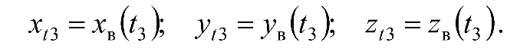

Точка підходу повинна знаходитись на відстані $Δ$*zt* 23 над вантажем в момент часу $t=t_{2}$:



Для кожної контрольної точки необхідно розв'язати зворотну задачу кінематики, тобто визначити кути повороту ланок маніпулятора $θ_{1}$, $θ_{2}$ i $θ_{3}$ (рис. 3.1), при яких координати схвату $x,y,z$ з певною точністю співпадають з координатами заданої точки $x_{t}, y_{t} і z_{t}$



Похибки $δ_{x}$, $δ_{y}$ i $δ_{z}$ повинні бути на порядок меншими за припустимі похибки позиціювання схвату:

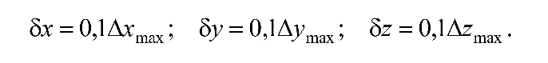

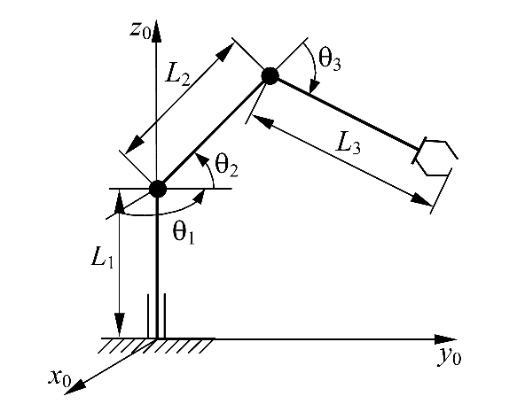

Рис. 3.1. Кінематична схема маніпулятора

Таким чином, вектор приєднаних координат $θ={(θ_{1}θ_{2}θ_{3})}^{T}$ повинен задовольняти наступній умові:



де координати схвату $x(θ),y(θ),z(θ)$ визначаються в процесі розв'язання прямої задачі кінематики для кінематичної схеми (рис. 3):

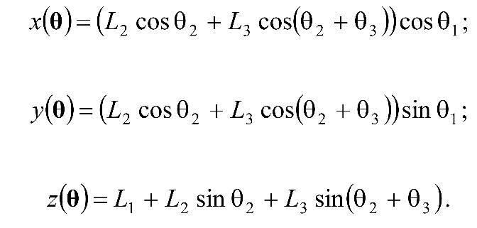

Для визначення необхідних кутів $θ_{1}, θ_{2} і{ θ}_{3}$ найбільш зручно використовувати метод градієнтного спуску. Суть даного методу зводиться до пошуку мінімуму функціоналу

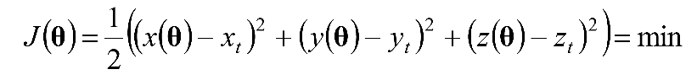

шляхом зміни координат вектора **θ** (кутів повороту ланок) у циклі за наступним алгоритмом:

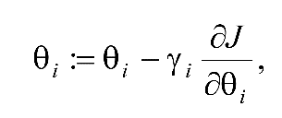

де *і* – номер ланки; $y$*i* – ітераційний коефіцієнт. Враховуючи (2) – (6), алгоритм зміни кутів $θ_{1}, θ_{2} і{ θ}_{3}$ для маніпулятора, визначається наступною послідовністю операцій присвоєння:

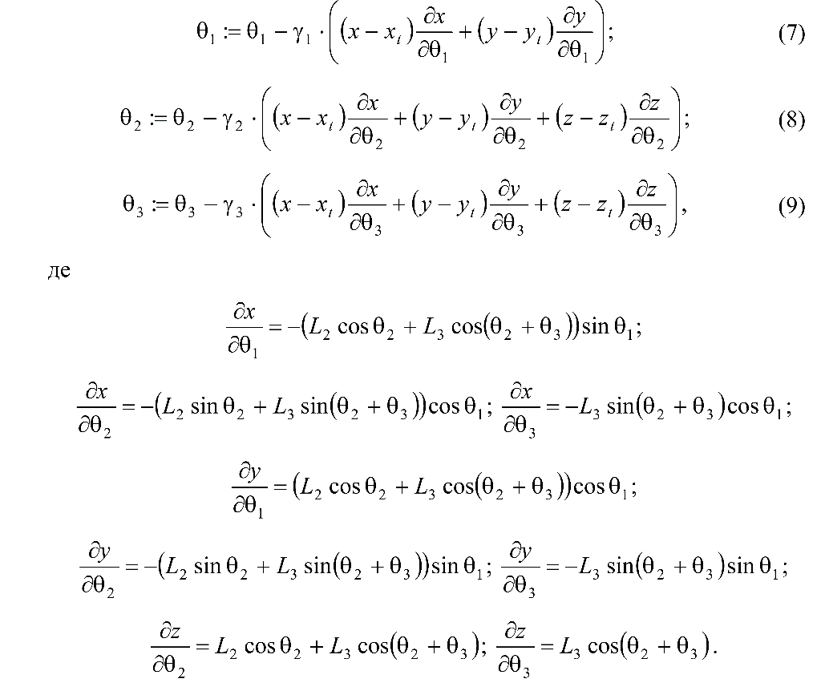

Таким чином, розв'язання зворотної задачі кінематики зводиться до наступного: спочатку кутам $θ_{1}, θ_{2} і{ θ}_{3}$ присвоюються довільні значення, а потім вони змінюються в циклі за алгоритмом (7) – (9), доки не задоволь нять умові (1). Ітераційні коефіцієнти $y$*i* впливають на швидкість та стійкість розрахунку. Якщо значення цих коефіцієнтів обрати занадто малими, процес розрахунку буде дуже довгим, а якщо великими – обчислювання буде розбіжним, і задачу взагалі не буде розв'язано. Тому, для кожного окремого випадку ітераційні коефіцієнти треба підбирати індивідуально.

**Завдання**

За заданою конфігурацією маніпулятора, координатами схвату і припустимими помилками визначити відносні кути повороту ланок маніпулятора.

**Хід роботи**

В середовищі Mathcad складаємо обчислювальну програму, де спочатку задаємо початкові дані для зворотної задачі кінематики (рис. 3.2).

Номер студента за списком:



Потрібні координати схвату:













Довжини ланок маніпулятора:







Конфігурація маніпулятора:







Припустимі помилки позиціювання схвату:







Задаємо ітераційні коефіцієнти:







На підставі методу градієнтного спуску складаємо програму розв’язання зворотної задачі кінематики (рис. 3.4). Результат виводимо у матрицю $θ$, в 0-й елемент якої записуємо кількість виконаних ітерацій *і*, а в 1-й, 2-й і 3-й – знайдені значення кутів повороту ланок. Якщо після виходу з циклу *і* = 104, умова (1) не виконалася, і потрібно змінити ітераційні коефіцієнти і повторити розрахунок. Таким чином, підбираємо ітераційні коефіцієнти та отримуємо розв’язок задачі (рис. 3.4).





Шляхом розв’язання прямої задачі кінематики робимо перевірку правильності визначення кутів повороту ланок.

Розв'язання прямої задачі кінематики:



















Помилки:







Результати перевірки підтверджують правильність розв’язання задачі, а отримані помилки не перевищують заданих величин.

**Висновок:** на даній лабораторній роботі ми розв’язали зворотну задачу кінематики для трьохланкового маніпулятора.